Prénom ……………………………… Date …………………………………… n° ……..
/ 20
Evaluation sur « Tous à l’école ». (Dauphin 1)
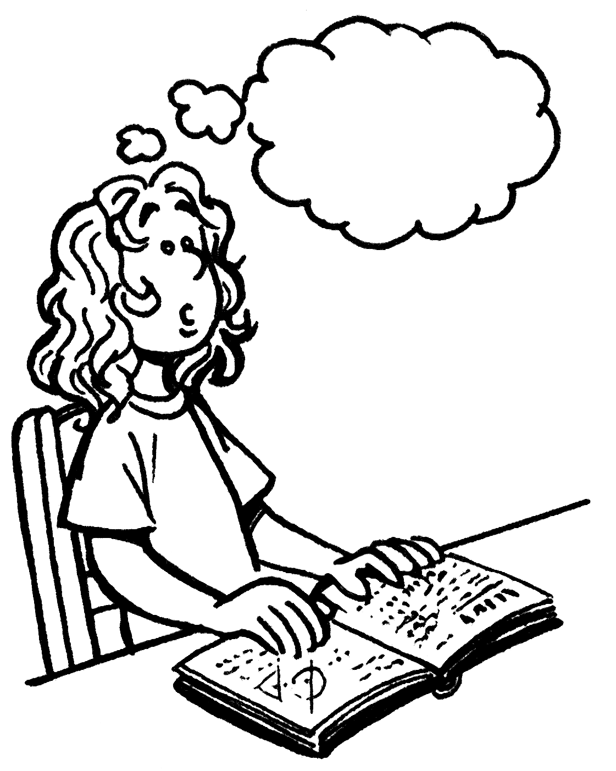
A l’aide de ton Dauphin 1, réponds aux différentes questions.
Fais attention à l’orthographe et au soin de ton travail.

- Visitons mon école. (P.10)
  - Ecris 2 différences entre la cour de récréation d’Arthur et celle de son papy.
- _____________________________________________
/ 2
_____________________________________________
- _____________________________________________
_____________________________________________

- Ton école à toi. (P.11)
  - Où se situe ton école ? _________________________________
/ 1

- Il était une fois l’école. (P.12-13)
  - Coche la bonne réponse.
 | Classe de papy  (passé) | Classe d’Arthur (présent)
L’ordinateur
/ 7
La plume
Le tube de colle
Le stylo
le cahier à spirales
La photocopieuse
Le bureau en bois


- Des écoles différentes. (P.16-17)
    - Pourquoi Baptiste est-il l’école à l’hôpital ?
_______________________________________________________
/ 3
    - Dans quelle école va Pablo ?
_______________________________________________________

    - Qui donnait des cours à Pierre avant qu’il ne soit en pensionnat ?
_______________________________________________________
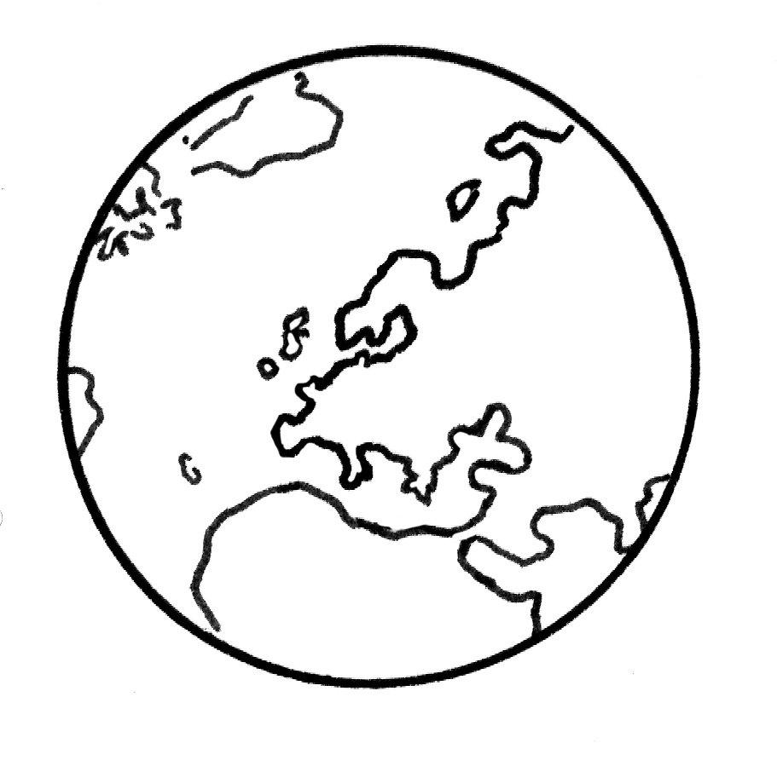
- Les écoles du monde. (P.18-19)
  - Entoure la bonne réponse. (Vrai ou Faux)
    - Anisha, en Inde, suit les cours par ordinateur. V - F
    - Daighi, au Japon, va à l’école le samedi. V - F
    - En Australie, Emily peut suivre ses cours à la radio. V - F
/ 7
    - Madison et John commencent l’école comme nous, à 8h30. V – F
    - Valita, en Equateur, suit ses cours dans une grande école. V - F
    - Dans la classe de Joseph, au Rwanda, il y a souvent 40 à 50 élèves par classe. V - F
    - L’après-midi, Ulrich, en Allemagne, à des cours de français. V - F

- A propos du dossier.
Ecris une chose que tu as apprise dans ce dossier …

- Sur l’école d’hier. ______________________________________________
___________________________________________________________

- Sur l’école « d’ailleurs ». _________________________________________
___________________________________________________________

- Comment vois-tu la cour de récréation de tes enfants ? (Futur)
Dessine-la ….

